Sehr geehrte Damen und Herren!

Bitte weisen Sie Ihre Kunden bei Betriebsaufgabe darauf hin, dass der EFSTA Vertrag auch bei EFSTA schriftlich gekündigt werden muss, da sonst der Vertrag weiterläuft und die **84,00 pro Kasse** somit auch weiterlaufen.

Kündigungen bei EFSTA nur einreichen, wenn der komplette Unternehmer EFSTA kündigt.

Eine Kündigung einzelner Kassen bei EFSTA ist nicht erforderlich.

Hat ein Kunde 2 Kassen-ID´s im Portal gemeldet und eine Kasse (z.B. Filiale) wird dauerhaft stillgelegt, dann ist keine Kündigung erforderlich.

Einzelne Kassen die nicht mehr in Betrieb sind einfach im Portal "Abmelden"

und dann (falls die rote Ampel stört) im Portal ausblenden.

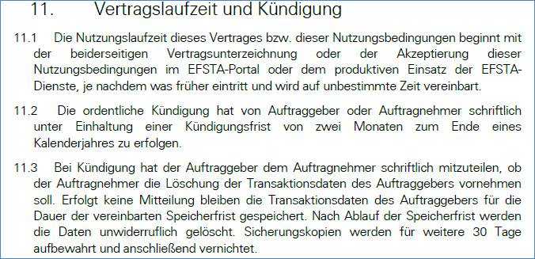

Die Kündigung kann postalisch oder per Email mit der Angabe des Namens und der SteuerID und Register- oder Kassennummer erfolgen.

(also bitte angeben ob alles gekündigt werden soll oder nur eine bestimmte Kassen-ID).

**Email:** [office@efsta.net](mailto:office@efsta.net)

**Postadresse:** efsta IT Services GmbH, Wasserberg 4, 4400 Steyr